Отчет лабораторной работы 8

Лабораторная работа 8

Куркина Евгения Вячеславовна

Содержание

# 1 Цель работы

Здесь приводится формулировка цели лабораторной работы. Формулировки цели для каждой лабораторной работы приведены в методических указаниях.

Цель данной лабораторной работы— Познакомиться с операционной системой Linux, получить практические навыки работы с редактором vi.

# 2 Задание

Выполнить 2 задания

# 3 Выполнение лабораторной работы

1. Создала каталог с именем ~/work/os/lab06.Перешла в только что созданный каталог и вызвала vi для создания файла hello.sh.(рис. 1)

Рис. 1: Команды в консоли

Рис. 1: Команды в консоли

2)Нажала клавишу “i”, перешла в режм вставка и ввела необходимый текст.(рис. 2)

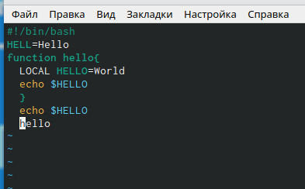

Рис. 2: Текст в файле

3)Нажала “Esc” для перехода в командный режим, затем нажала “:”, перешла в режим последней строки и получила преглашение в виде двоеточия.(рис. 3)

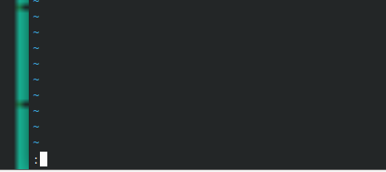

Рис. 3: Приглашение на ввод

1. Ввела “w” для записи и “q” для выхода, затем “Enter” для сохранения текста и завершения работы.(рис. 4)

Рис. 4: Запись и выход

Рис. 4: Запись и выход

1. Сделала файл исполняемым, с помощью команды:chmod +x hello.sh.(рис. 5)

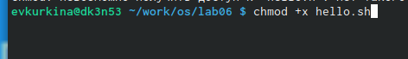

Рис. 5: Команда для исполняемого файла

1. Вызвала vi на редактирование файла командой vi ~/work/os/lab06/hello.sh.(рис. 6)

Рис. 6: Команда редактирования файла

Рис. 6: Команда редактирования файла

1. Установила курсор в конец слова HELL второй строки.(рис. 7)

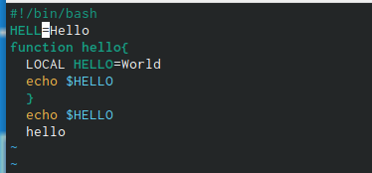

Рис. 7: Курсор

1. Перешла в режим вставки и заменила на HELLO, вышла в командный режим.(рис. 8)

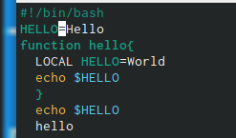

Рис. 8: Курсор

1. Установила курсор на четвертуюстроку и удалила слово LOCAL.(рис. 9)

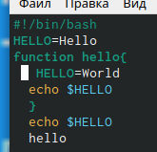

Рис. 9: Удалено слово

1. Перешла в режим вставки, ввела слово local, вернулась в командный режим.(рис. 10)

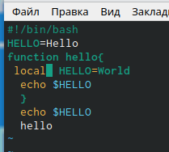

Рис. 10: Напечатано слово

11)Установила курсорна последней строке файла.Вставила после неё строку:echo $HELLO.(рис. 11)

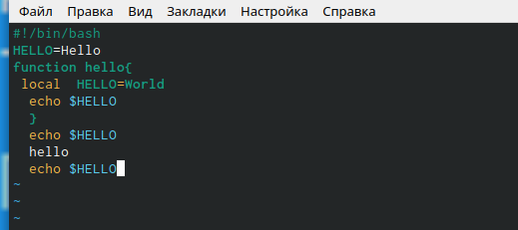

Рис. 11: Добавлена строка

1. Удалила последнюю строку.(рис. 12)

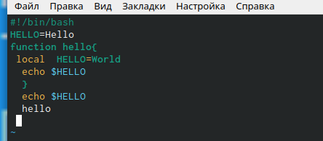

Рис. 12: Удалена строка

13)Ввела команду u и отменила последнее действие, затем записала и сохранила файл.(рис. 13)

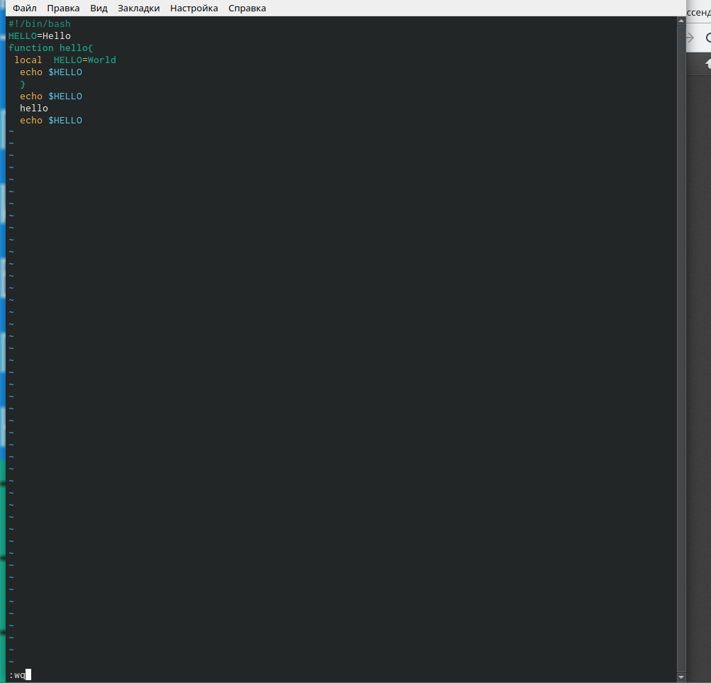

Рис. 13: Отмена действия

# 4 Выводы

Во время выполнения данной лабораторной работы, я познакомилась с операционной системой Linux, получила практические навыки работы с редактором vi.

# Список литературы